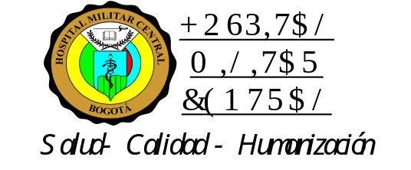
Mayor General (RA)
LUÍS EDUARDO PEREZ ARANGO
Director Hospital Militar Central
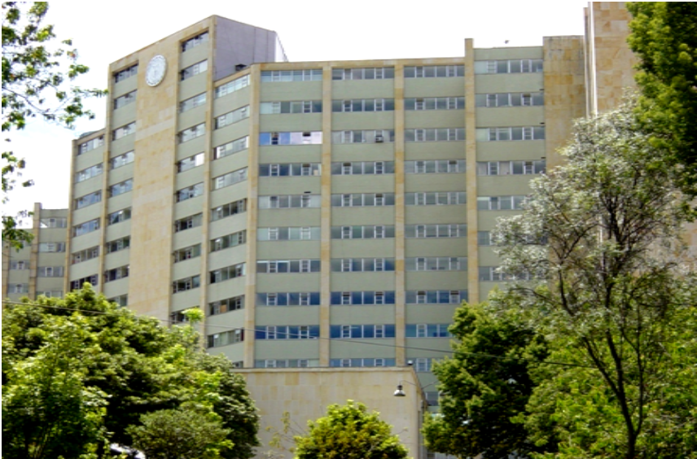
INFORME SEGUIMIENTO A EJECUCIÓN Y MODIFICACIONES AL PLAN ANUAL DE ADQUISICIONES 2016

“SALUD - CALIDAD - HUMANIZACIÓN

INFORME SEGUIMIENTO A EJECUCIÓN Y MODIFICACIONES AL PLAN ANUAL DE ADQUISICIONES 2016, CON CORTE AL CUARTO TRIMESTRE

MAYOR GENERAL (RA)
LUÍS EDUARDO PEREZ ARANGO
Director Hospital Militar Central

PRESENTACIÓN

El presente informe es el resultado de las actividades de seguimiento a la ejecución y control de las modificaciones que se han generado sobre el Plan Anual de Adquisiciones 2016 aprobado en el artículo 5 de la Resolución 002 del 4 de enero de 2016 del Hospital Militar Central, el cual representaba un presupuesto total de $303.450.243.441. Sin embargo, se deben considerar los siguientes hitos presentados al presupuesto del Hospital Militar Central:

- Aplazamiento de presupuesto por valor de $3.941.502.434 de acuerdo al Decreto 378 del 4 de marzo de 2016. “Por la cual se aplazan unas apropiaciones en el Presupuesto General de la Nación para la vigencia fiscal 2016 y se dictan otras disposiciones”.

- Adición de $30.000.000.000 al presupuesto de ingresos y gastos de la entidad, de acuerdo a Resolución N° 594 de 5 de julio de 2016, “Por la cual se modifica la Resolución N° 002 de enero 4 de 2016, Por medio de la cual se fija la distribución del presupuesto de funcionamiento e inversión y el Plan Anual de Adquisiciones para la Vigencia Fiscal 2016”.

Lo anterior, denota así una apropiación final por valor de $329.508.741.007 para la vigencia 2016.

El presente informe detalla las modificaciones acumuladas al Plan Anual de Adquisiciones 2016 generadas al cuarto trimestre de la vigencia, clasificadas de la siguiente manera:

- Adiciones: solicitudes de adición presupuestal a contratos de adquisición de bienes y servicios que se encuentran en ejecución y obedecen a una necesidad definida y justificada por cada uno de los supervisores de contratos.

- Modificación y/o inclusión: hace referencia a toda aquella recomposición a nivel interno de cada rubro en cuanto a requerimientos y/o montos presupuestales aprobados inicialmente en el Plan; así como, la inclusión de nuevas necesidades de bienes y/o servicios no contemplados inicialmente en el Plan Anual de Adquisiciones.

- Urgencias Vitales: corresponden a todas aquellas necesidades de bienes y/o servicios estrictamente asistenciales clasificadas con alto nivel de urgencia y que requieren ser adquiridas para la atención inmediata de usuarios y beneficiarios del Subsistema de Salud de las Fuerzas Militares.

TABLA DE CONTENIDO

1. Seguimiento a Ejecución del Plan Anual de Adquisiciones 2016 5
2. Descripción General de Modificaciones 11
3. Modificaciones por Rubro 12
3.1 Adiciones 12
3.2 Recomposiciones y/o Inclusiones 13
3.3 Urgencias Vitales 13

- Seguimiento a Ejecución del Plan Anual de Adquisiciones 2016

A continuación se presentan el nivel de ejecución en términos de compromisos por cada uno de los rubros que componen el presupuesto del Hospital Militar Central, para la vigencia 2016 con corte al 31 de diciembre de 2016:

- Gastos de Funcionamiento

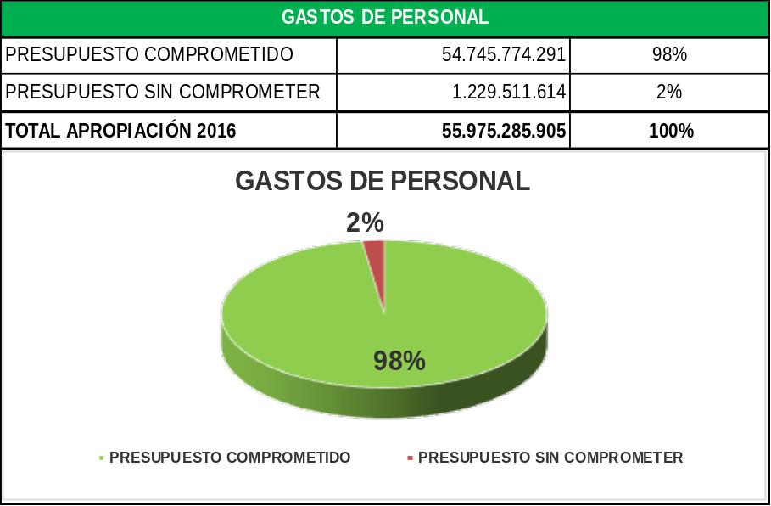

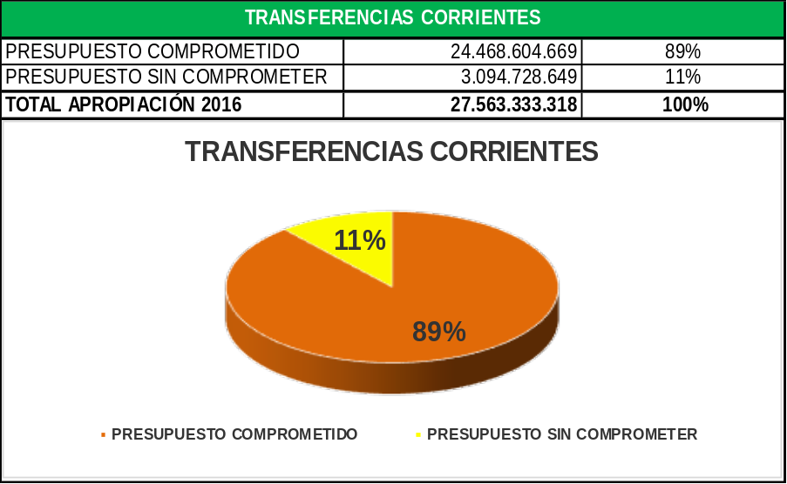
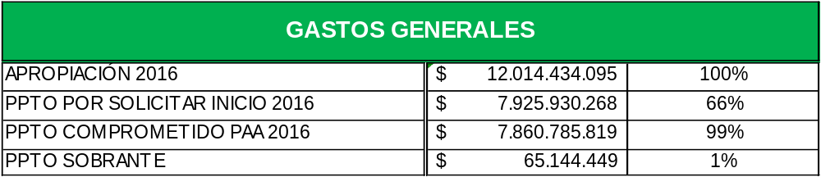
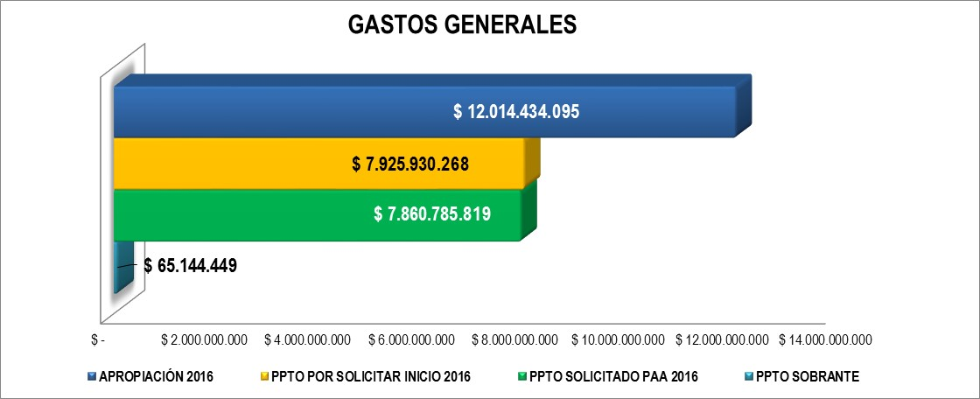

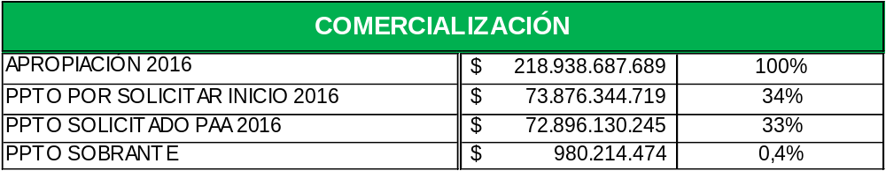
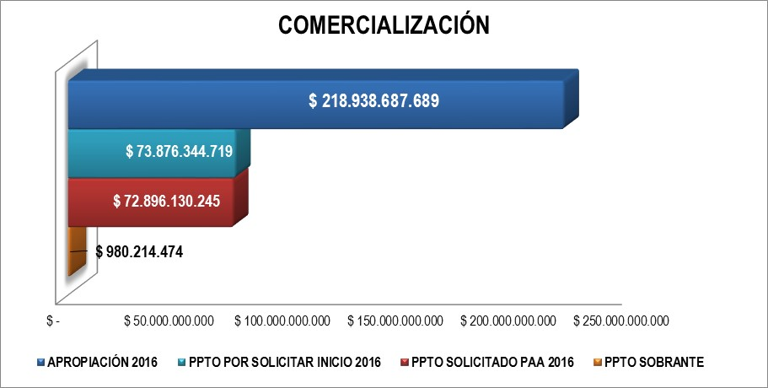

NOTA: Los valores correspondientes a “presupuesto por solicitar inicio 2016”, corresponden al presupuesto descontando lo comprometido de vigencia futura 2016.

- Inversión

A continuación se presenta el comportamiento de la ejecución del Plan Anual de Adquisiciones 2016 para los proyectos de inversión de la Entidad, con corte al 31 de diciembre de 2016.

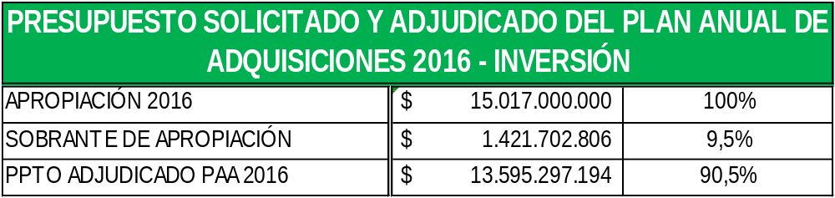

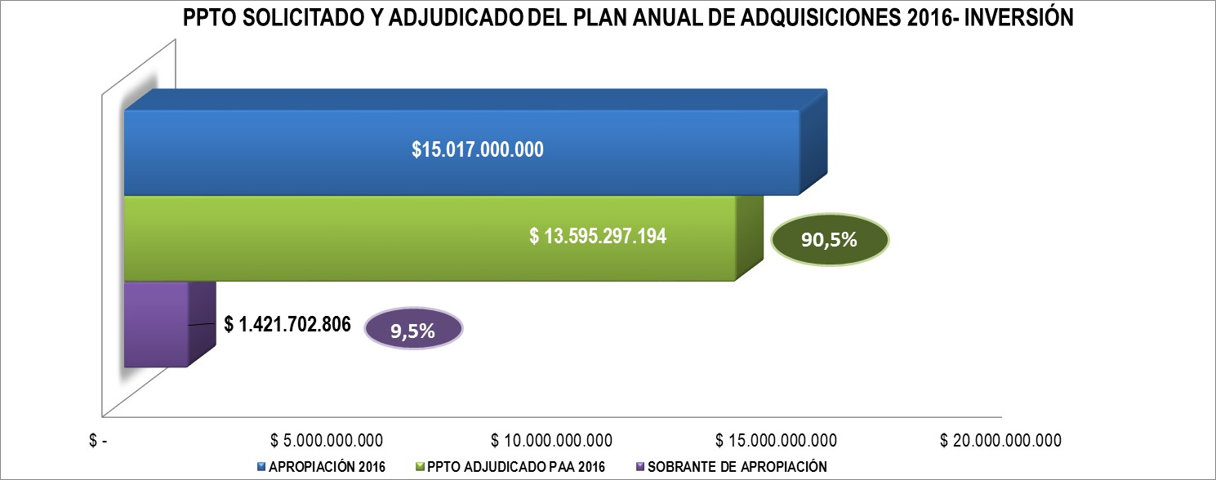

- Mantenimiento y Adecuación de Instalaciones Hospital Militar Central

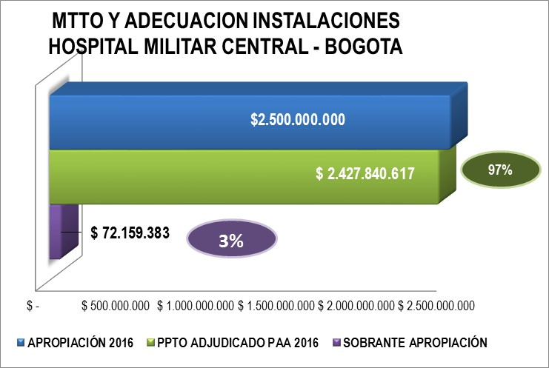

- Mejoramiento del Sistema de Información del Hospital Militar Central

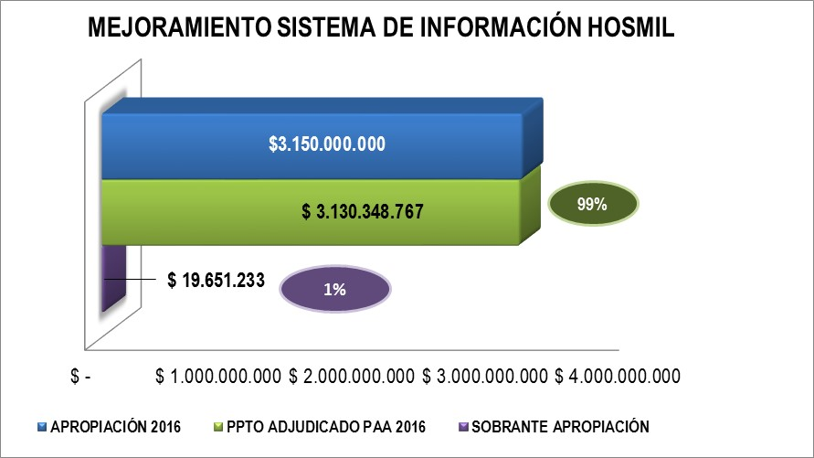

- Mantenimiento Mayor de Equipos Hospital Militar Central

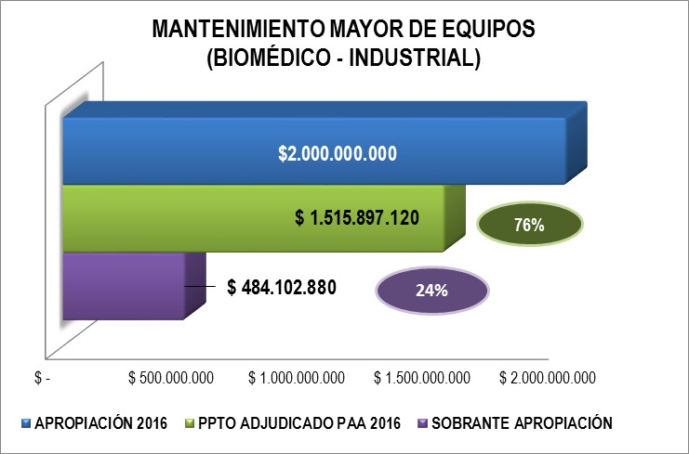

- Adquisición, Dotación y Adecuación de Equipos Médicos e Instrumental Quirúrgico para el Hospital Militar Central
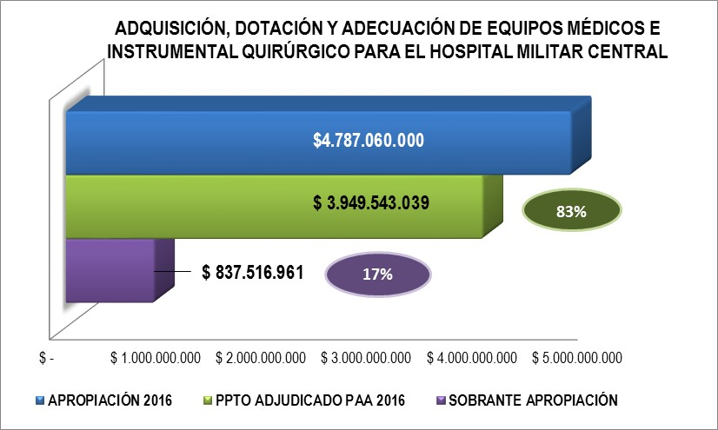

- Adquisición, Dotación y Adecuación de Equipos Industriales para el Hospital Militar Central

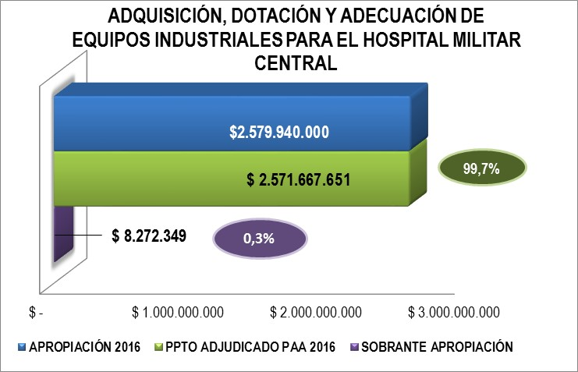

A Continuación se detalla el estado de la ejecución presupuestal de los proyectos de inversión al 31 de diciembre de 2016:
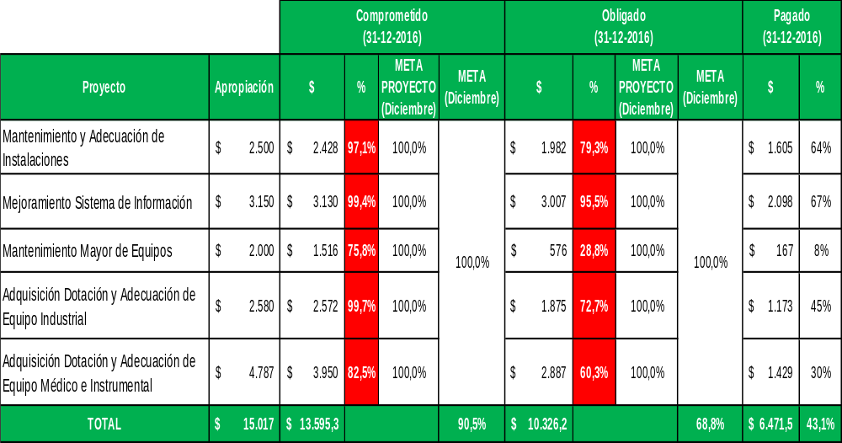

- Descripción General de Modificaciones

Partiendo del total de presupuesto actualizado del Hospital Militar Central por valor de $329.508.741.007 al 31 de noviembre de 2016, se han presentado adiciones, modificaciones (recomposición y/o inclusión) y urgencias vitales por un valor de $45.298.431.260 correspondiente al 13,75% clasificado de la siguiente manera:

Tabla 1. Presupuesto Asociado por Tipo de Modificación

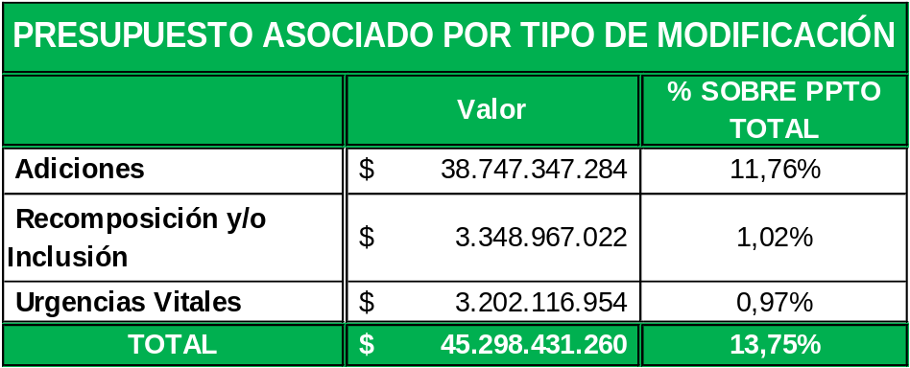

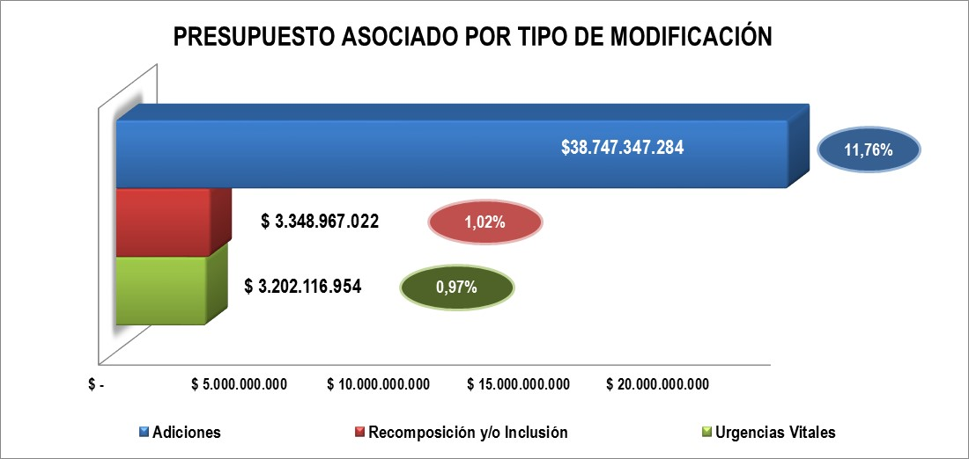

- Modificaciones por Rubro
A continuación se presentan las adiciones, modificaciones y urgencias vitales que se han presentado por cada rubro.

  - Adiciones

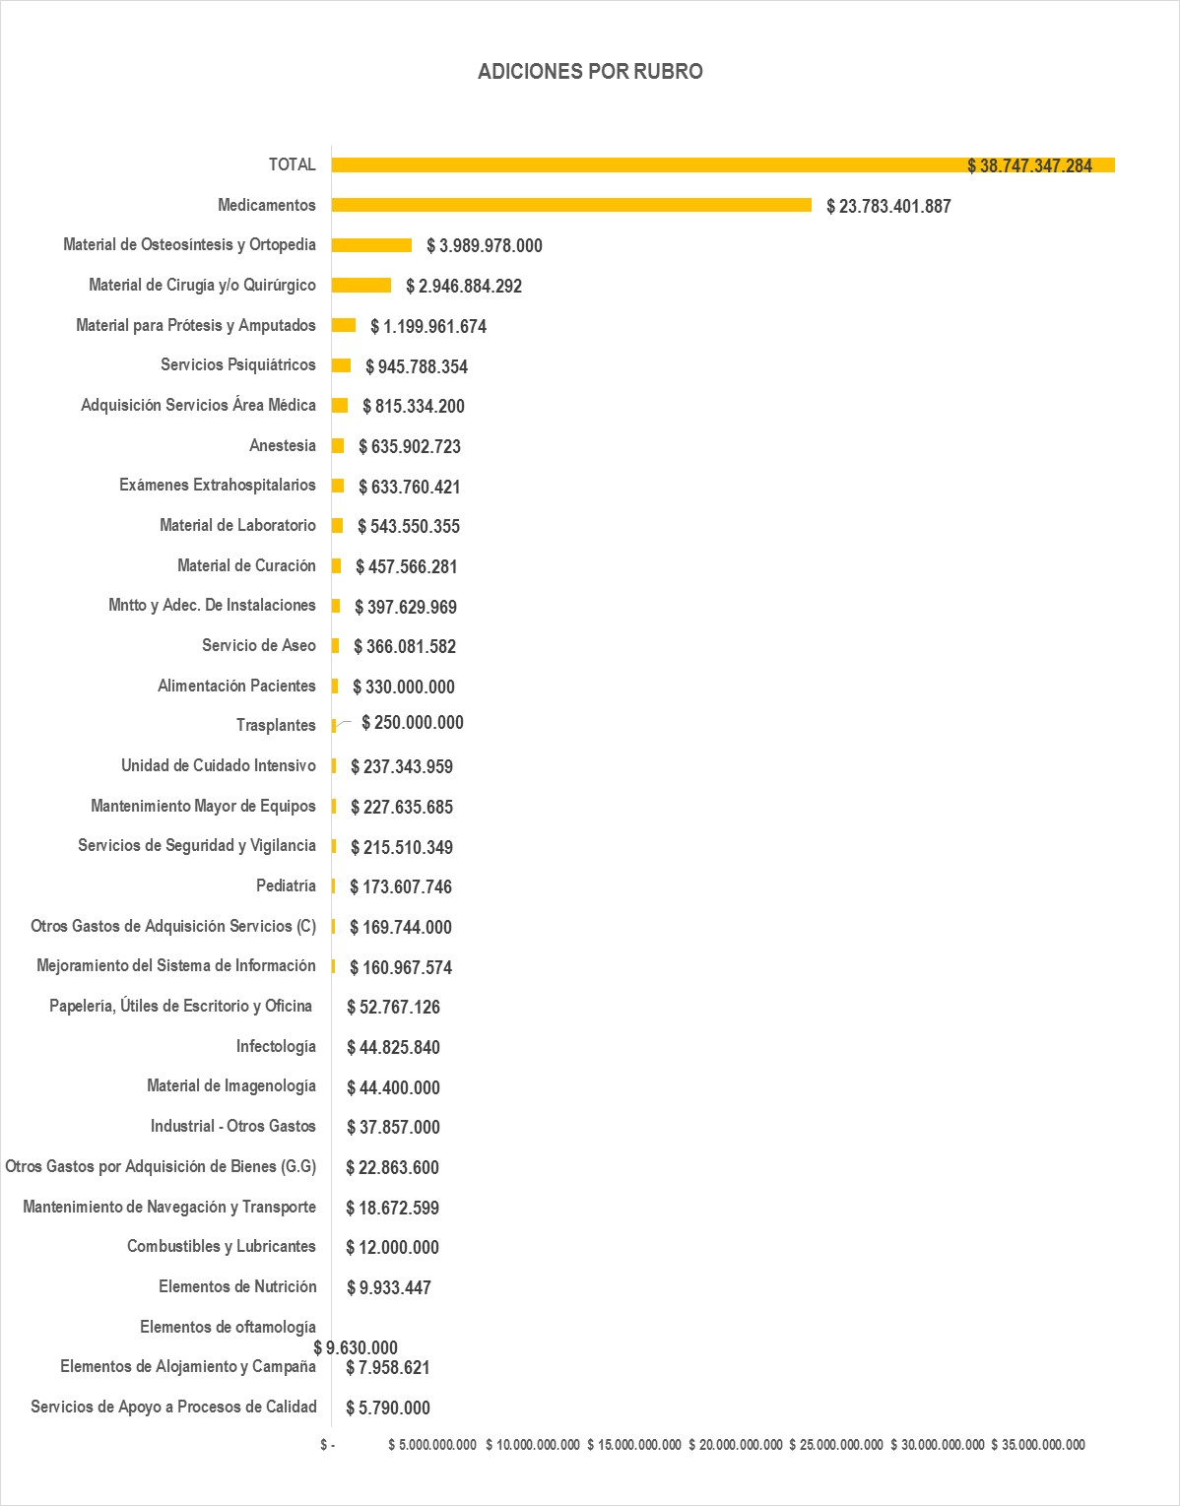
  - Recomposiciones y/o Inclusiones

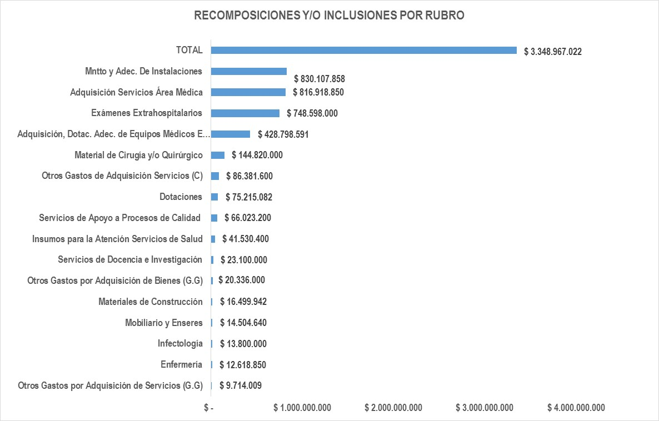

  - Urgencias Vitales

